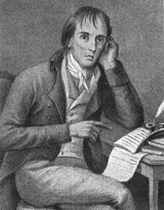**2015**

**ANO INTERNACIONAL DA LUZ**

**250 ANOS DO NASCIMENTO DE BOCAGE**

**FICHA DE ATIVIDADE**

|  |  |  |
| --- | --- | --- |
| Código do projeto | C-4 | |
| TÍTULO | Relógio de sol | |
| ORGANIZADOR |  | |
| COLABORADOR(ES) |  | |
| OBJETIVOS |  | |
| PÚBLICO-ALVO |  | |
| DESCRIÇÃO DA ATIVIDADE | **Introdução** |  |
|  |  |
|  |  |
|  |  |
|  |  |
| RECURSOS |  | |
| CALENDARIZAÇÃO |  | |
| OBSERVAÇÕES |  | |